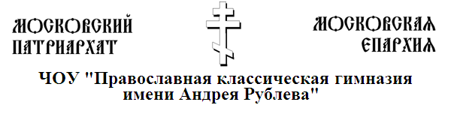
144003, г. Электросталь, Московская область, Николаева ул., д.36-а.
тел. 8 (49657) 1-11-81, 2-52-34
http://гимназия-рублева.рф email: gimnrublev@yandex.ru
ИНН 5053016620 КПП 505301001.
Банк «Возрождение» ПАО , р/с 40703810906100142097
к/с 30101810900000000181, БИК 044525181

СПРАВКА
о проведении опросов родителей по различным аспектам школьной жизни.

В мае 2016 года с 1 по 10 класс Православной гимназии проводился опрос родителей (законных представителей) по удовлетворенности качеством образования в гимназии. 97,5 % родителей удовлетворены качеством образования в ЧОУ «Православная классическая гимназия имени Андрея Рублева».

Исполнительный директор ЧОУ «Православная
классическая гимназия имени
Андрея Рублева» Лобанова ЛН.

